常州市滨江中学英语组活动记录表
活动时间：2020年3月 29 日
活动地点：QQ
活动参与人员：全体英语组老师
活动具体内容（附照片文字）：
寒假线上教学总结及开学前准备
- 七年级备课组（陈璇）
找优质教学视频以及录课给学生观看，整理《创新优化》的好题目和七年级组的资源库里的好题，作为作业发给学生；后期发了练习册之后，作业改为纸质版，效果更好。有的班级也已经展开了报刊阅读教学，效果还可以。存在的问题有，学生都要催着才能交作业，作业中的阅读题有可能是网上找的答案。可能需要开学后测试，才能对学生的学习情况有一个大概了解。
- 八年级备课组（周莉）
利用QQ直播和锡慧在线平台进行教学，前期作业是PDF格式的《创新优化》，作业答案上传至QQ群作业，批阅作业后，第二天对重点题目讲解。存在的问题有，每个班总有几个到十个学生不交作业，与家长沟通无果。上上周用问卷星对U1U2的知识进行了检测，做下来的情况不尽人意，说明学生网课效率不高。开学后用两到三天的时间对前面学过的内容复习，然后再把U4reading后的内容上完。
- 九年级备课组（庄成欢）
统一微视频＋备课组轮流录视频的方式来进行教学，练习分为课堂上用问卷星进行10分钟的选择练习加上课后的作业的形式，前期是老师整理的优质习题，后期用随堂反馈。对于每天的练习和周末作业的易错题，老师都会录制视频讲解。每天下午都有固定的听力和口语的形式，听力采用问卷星在线提交的形式，里面也会设置答题解析。口语每天至少背两个话题和一篇朗读，并且对学生抽背。问题是作业的收缴很困难，甚至有的同学都不进入在线课堂。开学第一课主要是对假期口语学习内容的检查，之后的重点在听力和口语。
- 新学期教研组工作计划
希望老师们能注重自身的专业发展。
基本功比赛将在四、五月份召开，因此区里面四月份也会有基本功比赛，希望各位老师，尤其是年轻老师要好好准备。
希望各位老师积极报名参加市、区名师工作室，这对于教师个人发展将会是一个很好的平台。
现在组里的课题研究有省级的活动化作业研究，以及市级的主题阅读研究，大家可以往这两个方向撰写论文。
这学期的公开课，各位老师也可以积极申报，由备课组长在开学后第一周内汇总到教研组长处。
我们即将面临期中考试、人机对话考试和中考，我们最重要的任务还是要把学生教好，顺利通过这些考试。七年级注重培养学生基础和兴趣，不要让学生对英语学习产生厌倦；八年级马上要接触被动语态和现在完成时这两大难点，因此希望备课组长和吴主任带领好年轻老师，群策群力；九年级的人机对话考试，将会面临很多困难，需要大家献计献策，共同研讨。

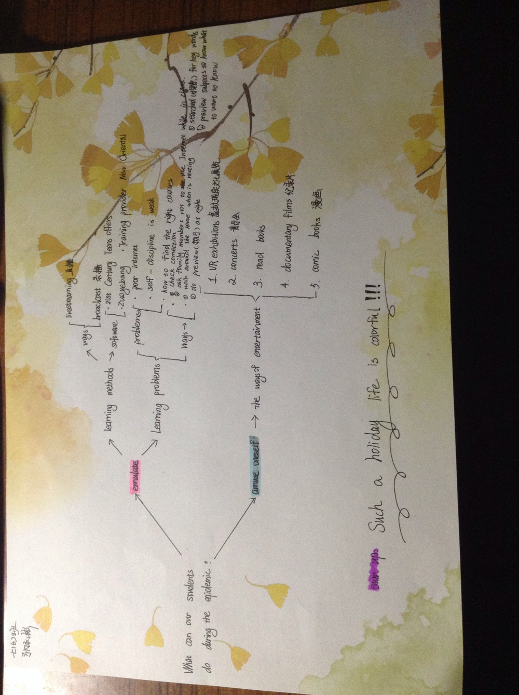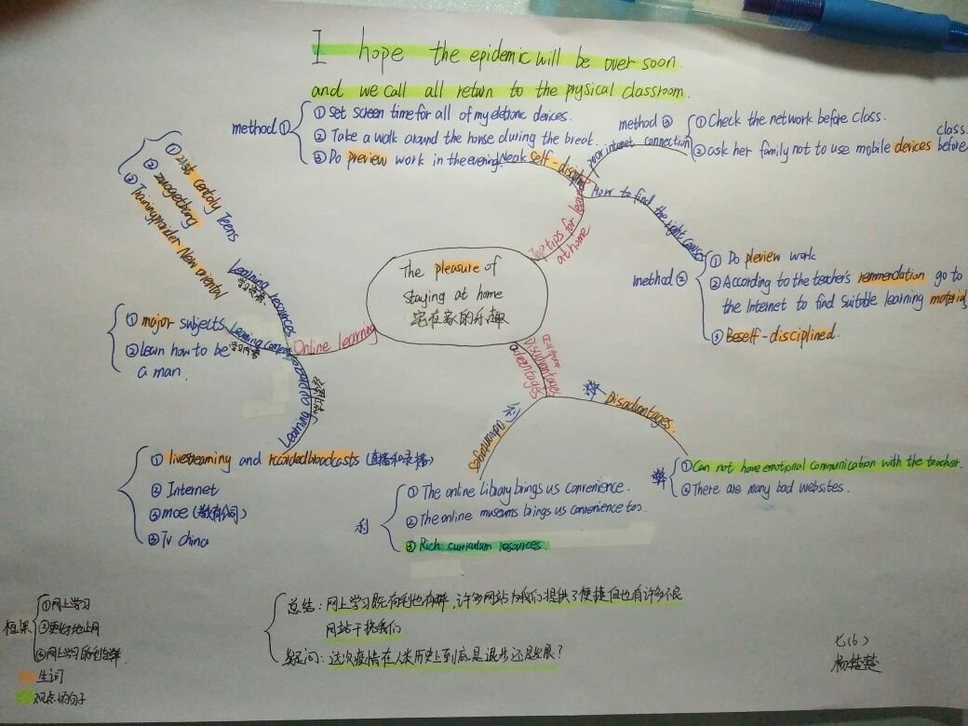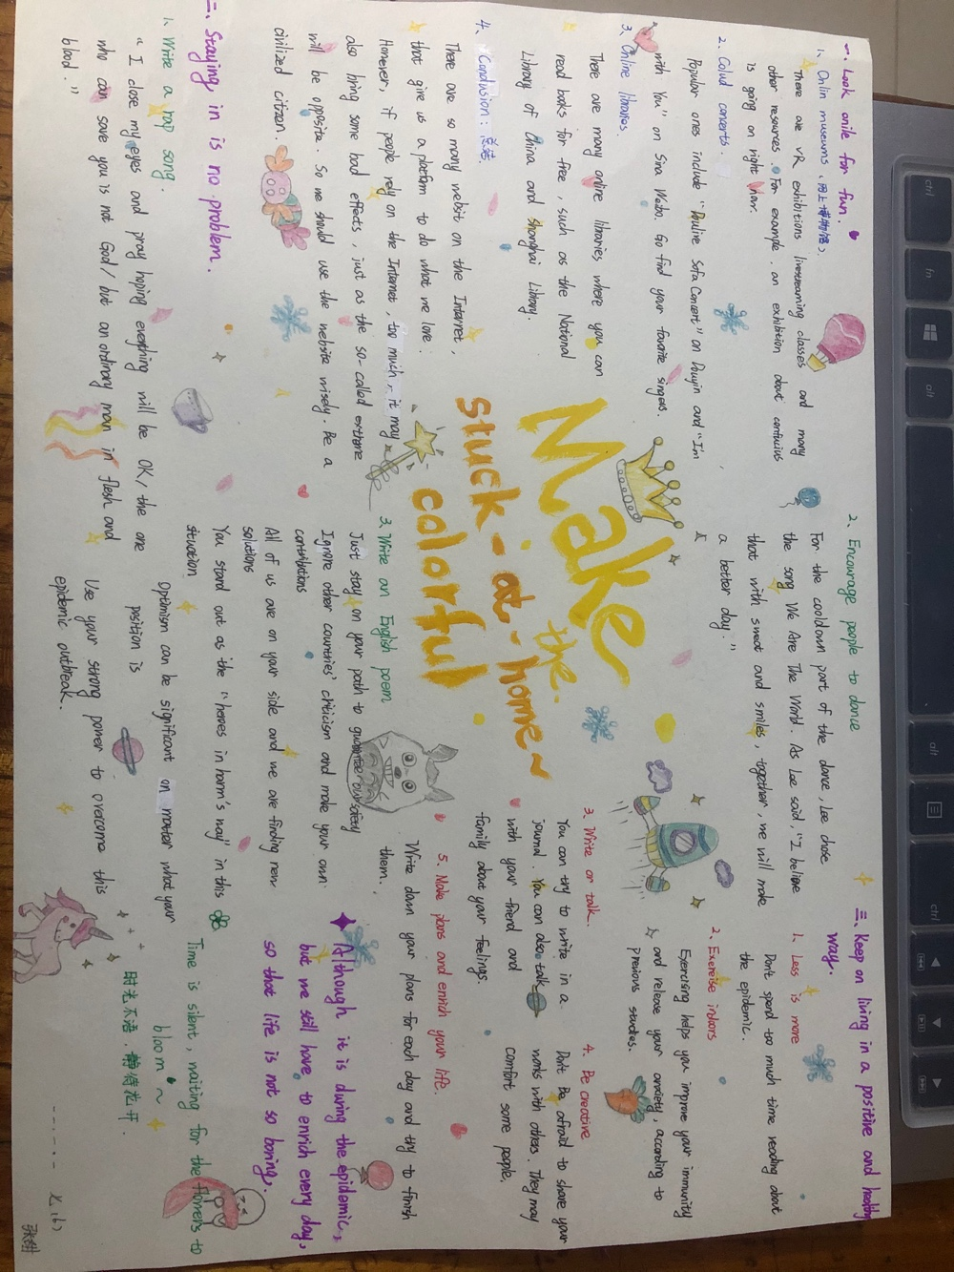
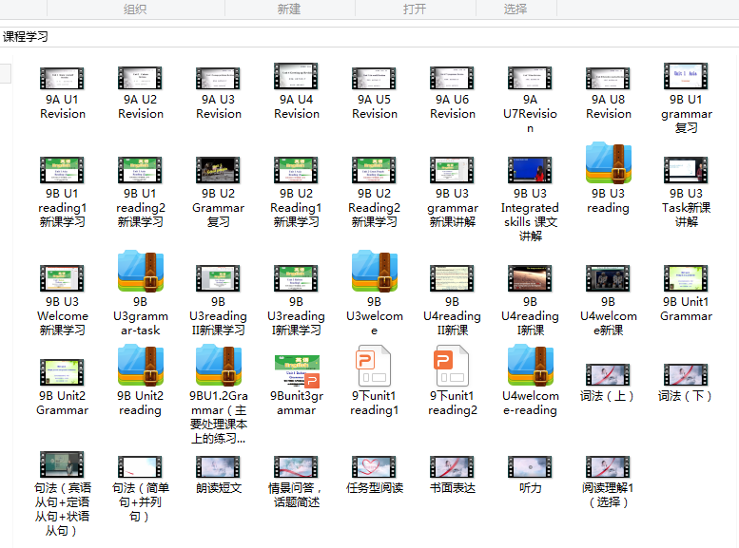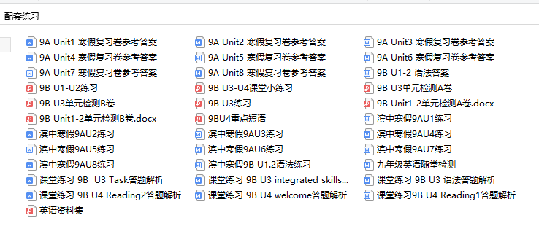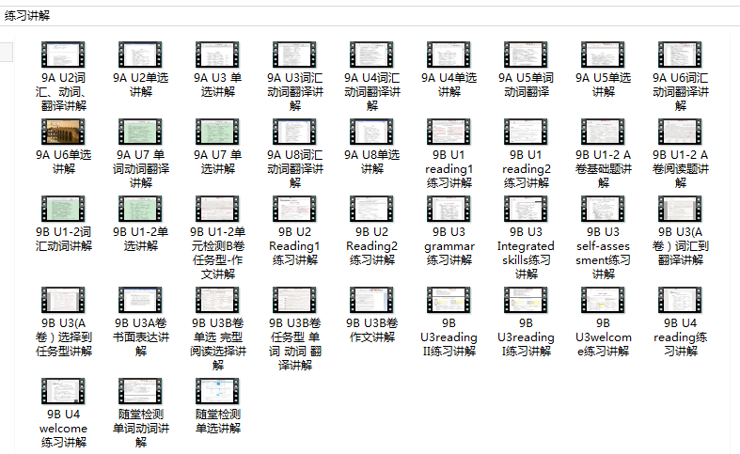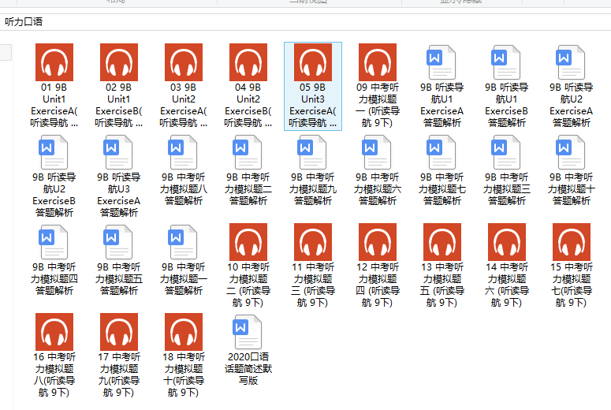
记录人：宋迪
日期：2020年3月29日

